Príprava dobošových rezov

Suroviny na 1 plát (pečieme 4 pláty):
3 vajcia,
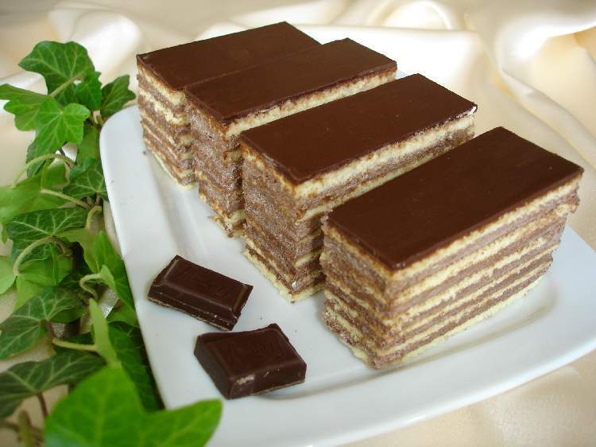
90 g kryštálový cukor,
105 g hladká múka.

Suroviny na krém:
50 g kryštálový cukor,
500 ml mlieko,
1 Zlatý klas,
100 g čokoláda na varenie,
50 g kakao,
100 g práškový cukor,
250 g maslo.

Suroviny na čokoládovú polevu:
70 g cera,
200 g čokoláda na varenie

Postup:
Žĺtky oddelíme od bielkov. Bielky vyšľaháme s kryštálovým cukrom na tuhý sneh, následne prišľaháme 3 žĺtky a nakoniec primiešame (ručne zapracujeme vareškou) preosiatu hladkú múku. Hotové cesto dáme na plech vystlaný papierom na pečenie a pečieme vo vyhriatej rúre pri teplote 170 °C zhruba 12 minút (nie moc dlho, pláty sú tenké, dôjdu na horúcom plechu. Ak by sa piekli dlho tak, aby bol tmavé, zostali by suché). Takto upečieme 4 pláty. Pripravíme si čokoládový krém, ktorý si rozdelíme na 4 časti (100 g krému necháme na vrchný plát a zvyšok rozdelíme na ďalšie tri časti). Pláty potrieme tromi časťami krému, vrchný plát ešte nepotierame, nakoľko pláty rovnomerne zaťažíme, aby sa rezy spojili a vyrovnali. Nakoniec natrieme vrchný plát zvyšným krémom (100 g krému) a polejeme mierne vychladnutou čokoládovou polevou (rozpustená cera s čokoládou nad parou, vo vodnom kúpeli). Rezy necháme chvíľu voľne tuhnúť na stole a následne ich opatrne preložíme do chladničky.
Príprava krému: Z kryštálového cukru, mlieka a zlatého klasu si uvaríme hustý puding. Ešte do teplého, hneď ako odstavíme zo sporáka, pridáme čokoládu na varenie a miešame. Následne pridáme kakao (aby sa kakao rozpustilo, musí tam byť už tuk z čokolády). Všetko spolu premiešame a necháme vychladnúť. Medzitým si vymiešame práškový cukor s maslom a postupe zašľaháme vychladnutý puding – čokohmotu.

